Mejoras a modelamiento FerMe

A continuación se detallan mejoras al modelo preliminar de la base de datos para el sistema FerMe, primero se mostrará el modelo actual y a continuación el modelo sugerido junto con las observaciones correspondientes:

Modelo actual

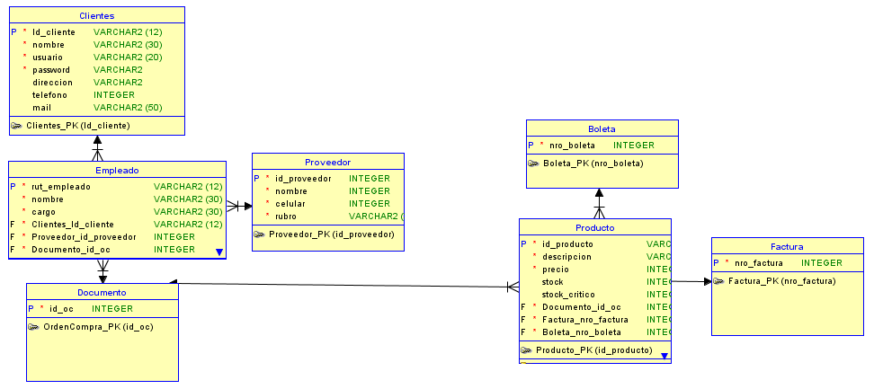

Modelo sugerido

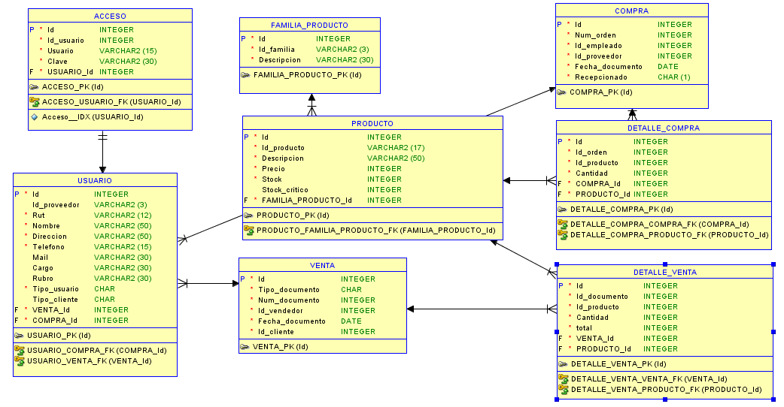

# Detalles

A continuación se detallará cada una de las entidades sugeridas con una breve descripción:

Acceso

La tabla acceso permitirá registrar los nombres de usuario y contraseña de cada uno de los usuarios registrados en Usuario, la relación entre ambas será de 1:1 mediante el ID.

Usuario

La tabla permitirá almacenar la información de todos los usuarios del sistema: clientes, vendedores, empleados y proveedores; el campo “tipo_usuario” permitirá identificar el tipo de perfil del usuario. Solo están de forma obligatoria los campos comunes para todos los usuarios. El campo “tipo_cliente” permitirá identificar si se trata de un cliente empresa (E) o natural (N) para el tipo de documentación a realizar al momento de las ventas: Boleta o Factura.

Familia_producto

Para generar el identificar único de acuerdo a la especificación dada por el cliente se agregará esta tabla para ir almacenando todos los tipos de productos que manera la ferretería con dicho ID único de tres dígitos.

Compra

La tabla se utilizará para registrar las diferentes órdenes de compra a los proveedores registrando el ID del empleado que generó la orden. Dicha tabla estará relacionada a DETALLE_COMPRA para registra cada uno de los productos solicitados al proveedor con sus cantidades. La tabla COMPRA tendrá el campo “recepcionado” para validar la recepción de los productos comprados al proveedor.

Venta

Dicha tabla registrará las diferentes ventas generadas por los vendedores de la ferretería registrando el tipo de documento en base al tipo de perfil del cliente (Empresa o Natural). El número de documento (num_documento) se generará automáticamente por sistema. La tabla estará relacionada con DETALLE_VENTA para registrar cada uno de los artículos comprados por el cliente junto con la cantidad y el total individual.